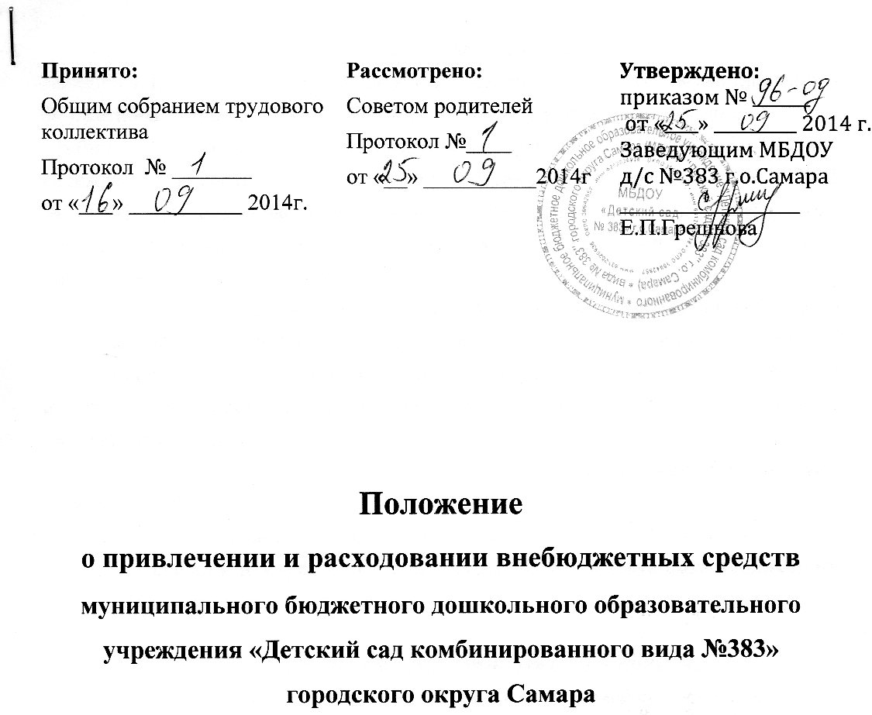

- Общие положения
  - Настоящее положение разработано для муниципального бюджетного дошкольного образовательного учреждения «Детский сад комбинированного вида №383» городского округа Самара (далее – Бюджетное учреждение) в соответствии с Законом Российской Федерации от 29.12.2012 №273-ФЗ «Об образовании в Российской Федерации», со ст.2 Федерального закона «О благотворительной деятельности и благотворительных организациях», Уставом Бюджетного учреждения.
  - Положение создано с целью решения проблемы справедливого и гласного использования привлеченных внебюджетных источников финансирования, обновления и пополнения материальной базы, внедрение инновационных программ, социальной защиты воспитанников и работников Бюджетного учреждения.
  - Внебюджетные средства находятся в распоряжении Бюджетного учреждения.
  - Данное положение расставляет приоритеты в расходовании денежных средств и служит основой для принятия заведующим Бюджетного учреждения управленческих решений.

- Формирование внебюджетных средств.
  - Внебюджетные средства Бюджетного учреждения формируются за счет привлечения дополнительного финансирования.
  - Источником формирования внебюджетных средств Бюджетного учреждения являются:
- родительские средства на содержание детей;
- добровольные пожертвования и целевые взносы физических или юридических лиц;
- материальные ценности.
  - Родительские средства на содержание детей в Бюджетном учреждении вносятся родителями (законными представителями) по квитанции в размере не более 20 % от содержания ребенка в детском саду.
  - Внесение добровольных пожертвований и целевых взносов физическими или юридическими лицами осуществляется на добровольной основе на расчетный счет Бюджетного учреждения.
  - Оперативный и финансовый учет средств осуществляется бухгалтерией Бюджетного учреждения.
  - Материальные ценности ставятся на баланс Бюджетного учреждения согласно заявлению и акту приема - передачи.
  - Неиспользованные в отчетном году средства не подлежат изъятию, а переходят на следующий год и расходуются на цели, предусмотренные настоящим положением.

- Порядок расходования
- Главным распорядителем средств является заведующий Бюджетным учреждением, наделенный правом:
- утверждения плана финансово-хозяйственной деятельности (далее – План) Бюджетного учреждения, его бухгалтерской отчетности и расходования внебюджетных средств;
- распоряжения имуществом и средствами Бюджетного учреждения в пределах, установленных законом и уставом Бюджетного учреждения;
- Процедура составления Плана:
- План по поступлениям и выплатам учреждения - это документ, определяющий примерные объемы поступлений внебюджетных средств с указанием источников образования и назначений использования этих средств.
- Проект Плана составляет заведующий на предстоящий финансовый год.
- План согласуется на заседаниях Совета Бюджетного учреждения.
- В доходную часть Плана включается суммы доходов на планируемый год, а также остатки внебюджетных средств на начало года, которые включают остатки денежных средств и непогашенную дебиторскую задолженность предыдущих лет, а также предусмотренное нормативными актами перераспределение доходов.
- В расходную часть Плана включается сумма расходов, связанных с оказанием услуг, проведением работ или другой деятельностью на планируемый год, расходы, связанные с погашением кредиторской задолженности за предыдущие годы, а также расходы, связанные с деятельностью учреждения, не обеспеченные бюджетными ассигнованиями.
- Расходы рассчитываются, исходя из действующих норм, применяя прогнозируемые тарифы и цены, а в их отсутствии - согласно средним расходам на базе отчетных данных.
- Сумма расходов в Плане не должна превышать суммы доходов части Плана.
- В случае, когда доходы превышают расходы в следствии того, что доходы поступают в текущем бюджетном году, это превышение отражается в Плане, как остаток на конец года.
- Внебюджетные средства Бюджетного учреждения курируются органом самоуправления Бюджетного учреждения.
- Бюджетное учреждение вправе использовать дополнительные финансовые средства на следующее:
- создание благоприятных условий для личностного развития, образования и общения детей;
- обеспечение безопасности жизнедеятельности детей и работников Бюджетного учреждения;
- формирование у детей современного уровня знаний, способствующих развитию интеллектуального потенциала, творческих способностей, дарований детей;
- участие в реализации государственной политики в области образования;
- обеспечение реализации предусмотренных законодательством Российской Федерации полномочий органов местного самоуправления в сфере образования;
- содействие развитию научно-технического, художественного творчества;
- содействие патриотическому, духовно-нравственному воспитанию детей;
- приобретение канцелярских принадлежностей, материалов и предметов хозяйственной деятельности;
- Приобретение медикаментов и перевязочных средств;
- Приобретение мягкого инвентаря;
- Приобретение прочих расходных материалов и предметов снабжения;
- Проведение текущего ремонта, оборудования и инвентаря;
- Оплата прочих текущих расходов, в том числе охранных;
- Приобретение оборудования и предметов длительного пользования.
- Проект Плана доходов и расходов внебюджетных средств на предстоящий финансовый год заведующий Бюджетным учреждением предоставляет на рассмотрение Совета Бюджетного учреждения.
- Совет Бюджетного учреждения рассматривает предоставленный проект Бюджетного учреждения в следующих аспектах;
- законность образования внебюджетных средств;
- полнота и правильность расчетов доходов и расходов по видам внебюджетных средств;
- обоснованность расходов.
- План утверждает заведующий Бюджетным учреждением.
- Исполнение Плана:
- Внебюджетные средства перечисляются физическими и юридическими лицами, в том числе родителями (законными представителями), на внебюджетный банковский счет Бюджетного учреждения.
- Расходы счетов внебюджетных средств осуществляются в пределах остатка денежных средств на банковском расчетном счете в строгом соответствии с объемом и назначением, предусмотренных в Плане.
- Остатки неиспользованных средств на 31 декабря на внебюджетных счетах являются переходящими, с правом использования в следующем году.
- Доходы, поступающие в течение года дополнительно к суммам, предусмотренным в Плане, могут быть использованы лишь после осуществления в установленном порядке соответствующих изменений в Плане.
- Изменение Плана внебюджетных средств:
- Распорядитель внебюджетных средств - заведующий Бюджетным учреждением, имеет право вносить изменения в утвержденный в соответствии с настоящим положением План в зависимости от уровня поступления доходов, текущих потребностей в случае возникновения аварийных ситуаций.

- Заключительные положения.
- Наличие в Бюджетном учреждении внебюджетных средств для выполнения своих функций не влечет за собой снижения нормативов или абсолютных размеров его финансирования за счет средств Учредителя.
- Бухгалтерский учет внебюджетных средств осуществляется в соответствии с нормативно - правовыми документами Министерства финансов РФ.
- В настоящее положение по мере необходимости, выхода указаний, рекомендаций вышестоящих органов могут вносить изменения и дополнения, которые утверждаются заведующим Бюджетным учреждением.

Примечание: срок действий Положения неограничен

